 nieuwsbrief Zonnebos

**Kunstdag in MPI Zonnebos**

**op zaterdag 21 april**

**Welkom!**

**Kunstdag**

Er zijn heel wat talentvolle leerlingen in ons mooie Zonnebos te bespeuren. Leerlingen en leerkrachten werkten afgelopen periode samen aan allerlei leuke kunstprojecten en leefden zich creatief uit.  
Het resultaat daarvan kan u **zaterdag 21 april** bewonderen op onze tentoonstelling van **14.00u tot 17.00u**.  
Vergezeld van een streepje live-muziek kan u kuieren door onze kunstgalerij en wie weet ook een prachtig werk aankopen.

dinsdag 24 april 2018

* **jules-klas**, **jip en jannekeklas**, **klas rood, oranje** en **geel**: **zwemmen.** Kostprijs: 2 euro (gratis voor kleuters en leerlingen van geboortejaar 2005).

woensdag 25 april 2018

* **fruitdag:** graag een stuk fruit meegeven.
* **activiteiten internaat**
* pelikaan: naar het bos
* speelhuis: picknick in het Vrieselhof
* speelkasteel: naar het Vrieselhof
* bijenkorf: sport- en spelnamiddag

donderdag 26 april 2018

* **fruitdag:** de leerlingen krijgen een stuk fruit op school. Het fruit wordt gesponsord via het project Tutti Frutti, de school past het resterende bedrag bij.
* **bijtjes-, kippen-, tijgers-, pinguïns-, panda’s- en vossenklas, vissen- en papegaaienklas, klas groen en blauw:** **zwemmen.** Kostprijs: 2 euro (gratis voor kleuters en leerlingen van geboortejaar 2005).
* **klas rood en oranje:** lentewandeling in het Vrieselhof.

vrijdag 27 april 201

* **elmer-, poezen- en konijnenklas: zwemmen.** Kostprijs: 2 euro (gratis voor kleuters en leerlingen van geboortejaar 2005).
* 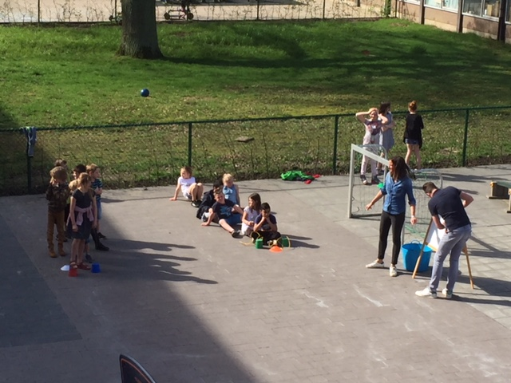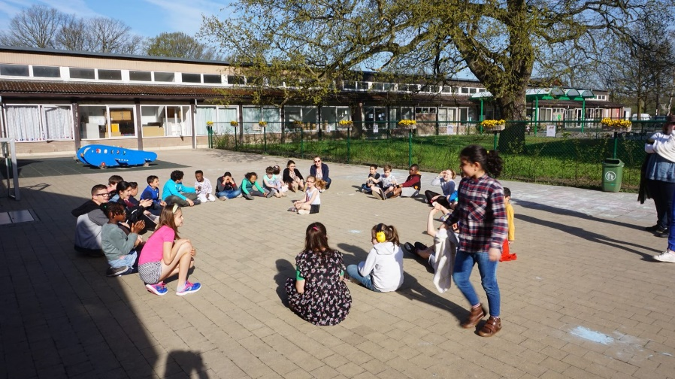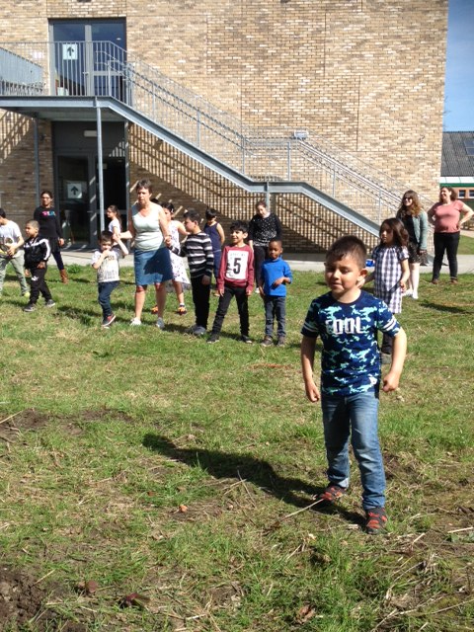**klas rood:** naar het theater in Schoten. Kostprijs: 3 euro.

Op woensdag was het buitenspeeldag in Zonnebos. Het is leuk om veel buiten te spelen en het is goed voor de gezondheid van de kinderen! Probeer elke dag je kind te laten buiten spelen en veel water te laten drinken!  
 Patrick Leppens – Directeur MPI Leen Van Ham – Coördinator MPI

|  |  |  |  |
| --- | --- | --- | --- |
| * maandag | * dinsdag | * donderdag | * vrijdag |
| * preiroomsoep * vogelnestjes, tomatensaus, puree * ijsje | * groentesoep * stoofpotje van kip met rijst * yoghurt + fruit | * paprikasoep * pasta met spek en broccoli * chocoladepudding | * tomatensoep * blinde vink, gestoofde wortelen, aardappelen * appelflap |